Конспект занятия по рисованию «Городецкая роспись» в старшей группе

Конспект занятия по рисованию «Городецкая роспись» в старшей группе

Цели и задачи:

- учить самостоятельно выбирать элементы для своего узора, подбирать их цвет. Развивать чувство композиции, умение красиво располагать узор в заданной форме.

- закреплять знания детей о **городецкой росписи**: элементы, колорит, композиция.

- воспитывать у детей творчество, фантазию, умение создавать свою композицию. Воспитывать любовь к русскому народному творчеству.

Оборудование:

-шаблоны разделочных досок белого цвета, кисти, баночки для воды, акварель, образцы узоров.

Предшествующая работа: знакомство с элементами **росписи**; **роспись полоски**; знакомство с историей **Городецкой росписи**.

Ход занятия:

Воспитатель:

Ребята, послушайте историю **городецкой росписи**.

**Городецкая роспись** по дереву – знаменитый народный промысел **Нижегородского края**. Он получил развитие во второй половине XIX века в заволжских деревнях близ **Городца**. Жители окрестных деревень слыли искусными ремесленниками, среди которых были кузнецы, ткачи, красильщики, резчики, плотники и столяры.

Эта **роспись родилась в Поволжье**, на берегах чистой и светлой речки Узоры. Свои изделия крестьяне всех окрестных деревень отвозили продавать на ярмарку в село **Городец**. Поэтому **роспись**, выполненная на этих изделиях, получила название **Городецкая**. Ассортимент **городецких изделий широк**. Это прялки, короба, шкатулки, сундуки, разделочные доски, посуда, панно-тарелки, деревянные игрушки, детские каталки, мебель, даже части дома — ставни, двери, ворота.Наиболее распространенными мотивами являются: цветы — розы, купавки с симметричными листьями; животные - конь, птица; сюжетные композиции - всадники, кареты, барыни, солдаты, кавалеры, собачки. Заключительный этап **росписи** - нанесение белой краской штрихов и точек. Этот прием называется *«оживкой»* и придает работе законченный вид. При окончательной отделке изделия покрывают лаком.

Послушайте стихотворение:

**Городецкая роспись** - как ее нам не знать.

Здесь и жаркие кони, молодецкая стать.

Здесь такие букеты, что нельзя описать.

Здесь такие сюжеты, что ни в сказке сказать.

Желтый вечер, черный конь,

И купавки, как огонь,

Птицы смотрят из ларца –

**Чудо-роспись Городца**!

Воспитатель:

Давайте мы с вами рассмотрим предметы с **городецкой росписью**. Обратите внимание, какие они яркие и праздничные. Давайте посмотрим, какими элементами **городецкие** мастера украшали свои изделия.

Дети: Цветы, бутоны, листья, оживка.

Воспитатель:

Какие краски берут художники?

Дети: Яркие, сочные.

Воспитатель:

А каким цветом украшаются розовые цветы? Голубые Цветы *(ответы детей)*. Для чего мастера используют белый цвет?

Дети: Белый цвет оживляет узор.

Физкультминутка:

На балконе две подружки

Две зеленые лягушки,

Утром рано умывались,

Полотенцем растирались,

Ножками топали,

Ручками хлопали,

Вправо, влево наклонялись

Ребята, а теперь давайте пройдем к своим рабочим местам и приступим к **занятию**. Но прежде чем начать **рисовать**, подумайте, какого цвета вы нарисуете розаны, купавки. Их рисуют вначале.

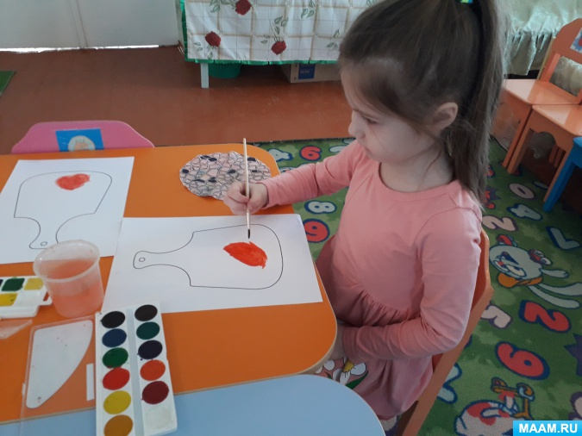

Вспомните, что сначала рисуем все одним цветом, а пока элементы сохнут, можно **рисовать бутоны или листья**. Только убедившись, что цветок высох, начинайте его украшать темной краской или белой.

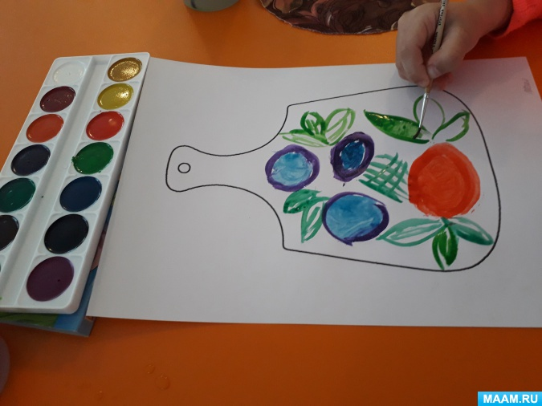

Индивидуально подсказываю детям, композицию, заполнение пространства, технику **рисования**, направляю детей на создание своего орнамента.

Заключительная работа:

дети выкладывают свои работы в центре стола.

Анализ работ.

Воспитатель:

Посмотрите ребята, какая у нас получилась с вами настоящая выставка **городецкой росписи**.